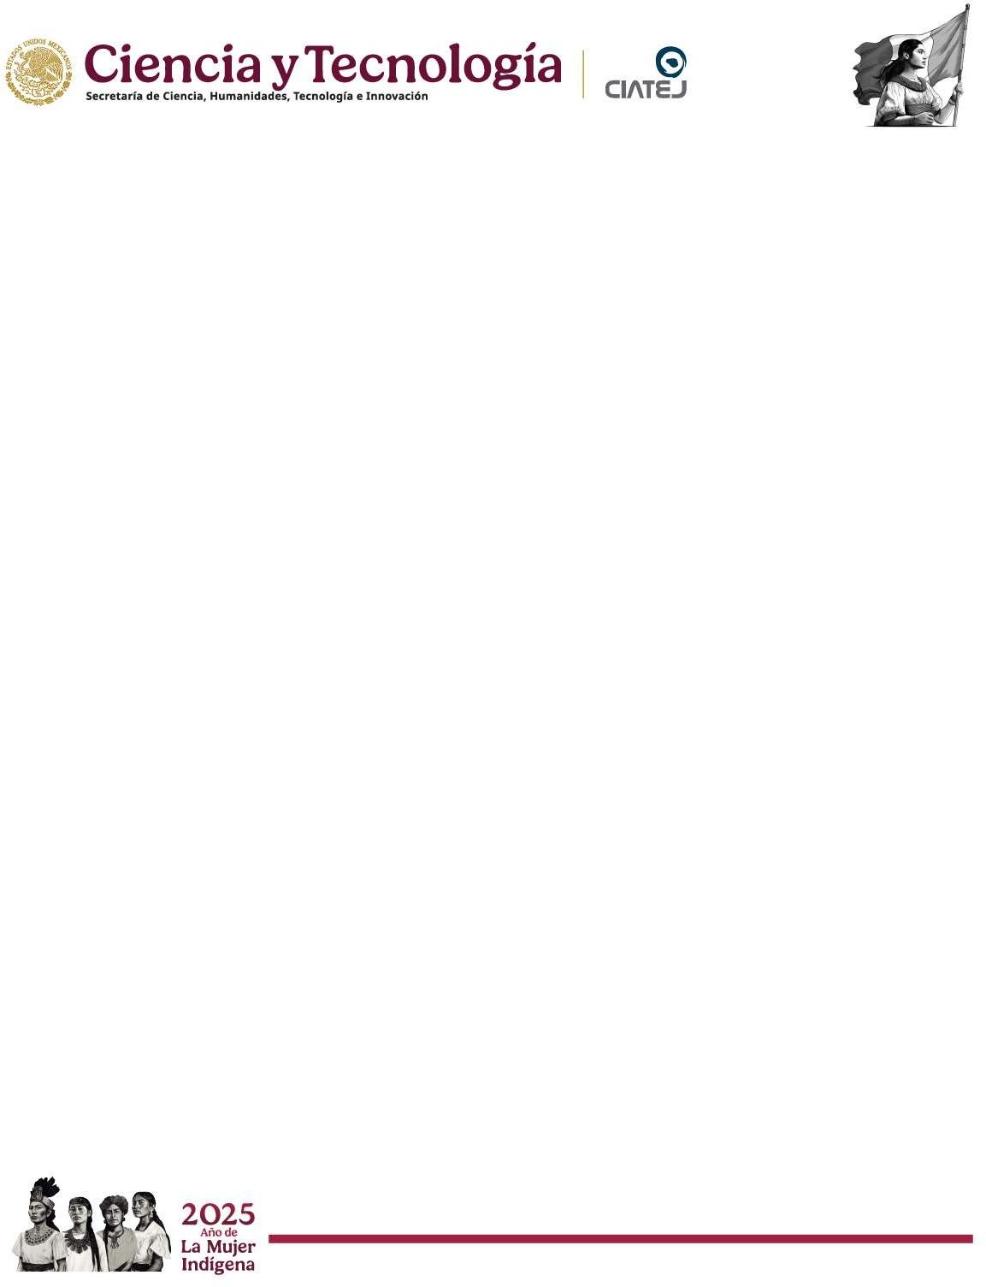
Maestría en Ciencias en Innovación Biotecnológica

RESUMEN CURRICULAR

NOMBRE: JUDITH ESMERALDA URÍAS SILVAS
CVU: 38640
SNII: 2

DATOS DE CONTACTO
Correo institucional: jurias@ciatej.mx
Correo personal (opcional)
Celular / Oficina: 33 3345-5200 Ext 1242
Adscripción: Unidad de Tecnología Alimentaría/CIATEJ Zapopan

- Formación académica
Doctorado en Ciencias con especialidad en Biotecnología y Bioquímica (2008). Laboratorio de Química de Productos Naturales, CINVESTAV-IPN Campus Guanajuato. “Efecto prebiótico de los fructanos de Agave spp. y Dasylirion sp. y su implicación en el metabolismo de glucosa y lípidos en ratones”.

Maestría en Ciencias con especialidad en Biotecnología y Bioquímica (2003). Laboratorio de Biotecnología de los Alimentos, CINVESTAV-IPN Campus Guanajuato. “Aislamiento, Purificación y Caracterización de la Globulina 11S de Amaranto (Amaranthus hypochondriacus var. Mercado)”.

Licenciatura en Ingeniería Bioquímica. Instituto Tecnológico de Culiacán (1999). Titulación por promedio.

- Líneas de investigación o especialidad.
Tecnología Alimentaria: Desarrollo y Calidad de Alimentos. Nutrigenómica. Aprovechamiento de Residuos Agroindustriales, Alimentos Funcionales, Proteínas, Péptidos.

Doctora en ciencias con especialidad en Biotecnología y Bioquímica (2008), desarrollando la tesis en el Laboratorio de Química de Productos Naturales, del CINVESTAV-IPN Campus Guanajuato, la cual lleva por título “Efecto prebiótico de los fructanos de Agave spp. y Dasylirion sp. y su implicación en el metabolismo de glucosa y lípidos en ratones”. Actualmente soy investigador Titular C del CIATEJ, adscrita al área de Tecnología Alimentaría.
Mi trayectoria se ha enfocado al área de los Alimentos Funcionales, particularmente sobre Proteínas y péptidos bioactivos: Obtención y Caracterización, contribuyendo al desarrollo de conocimiento aplicado en el desarrollo y calidad de alimentos, así como también en la Nutrigenómica. He dirigido 8 tesis de doctorado y maestría, 9 como codirección y 5 tesis en proceso de concluir. He participado en 11 proyectos de fondos y 16 proyectos con el sector privado, y publicado 45 artículos en revistas indexadas, 8 capítulos de libros así como en 6 solicitudes de patente, de las cuales 3 ya fueron otorgadas.
En la Maestría en Ciencias en Innovación Biotecnológica he contribuido con la formación de recursos humanos de alto nivel mediante la impartición de cursos especializados, dirección de proyectos de tesis de maestría, participación en comités tutoriales, así como la generación de infraestructura y colaboración con el sector productivo. Su trabajo ha fortalecido las líneas de investigación de Desarrollo y Calidad de alimentos y Nutrigenómica, vinculando la ciencia con la innovación tecnológica y el desarrollo sostenible.

